Salade grec

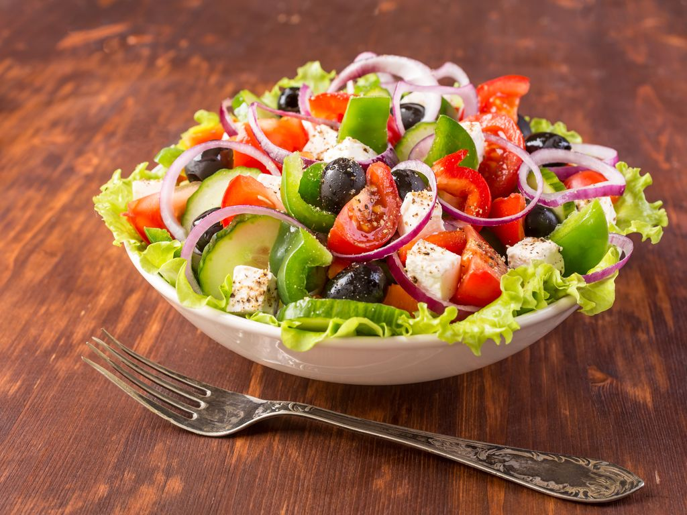**Les ingrédients :**

* Tomate cerise
* Ail caramélisé
* Feta
* Olives Noires
* Concombre
* Oignon
* 1 petite cuillère d'huile d'olive ou équivalent
* Citron
* Epices
* Poivron vert et 1 rouge, épépinés et coupés en fines tranches

**Les étapes :**

* Découper les tomates en petits dés et les mettre dans un saladier.
* Ajouter le concombre, le poivron vert et les olives.
* Mélanger avec la moitié de l'oignon et la feta coupée en dés.
* Disposer sur le dessus de la salade les restes d'oignon et de feta.
* Ajouter le zeste et le jus de citron, assaisonné avec l'huile et l'origan, sel poivre. Mélanger délicatement et servir.

Salade chèvre chaud au miel avec pain

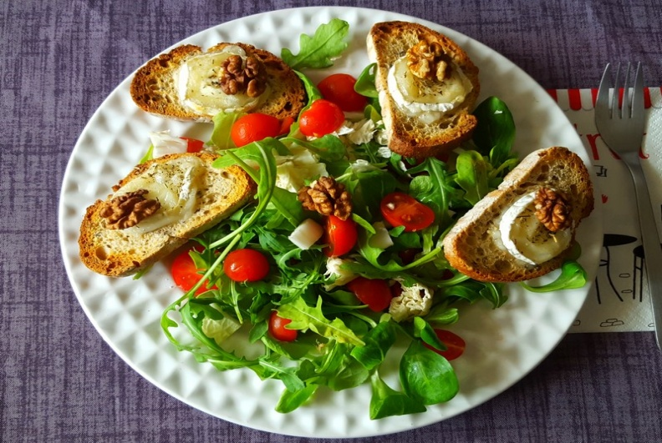**Les ingrédients :**

* Fromage chèvre
* Tomate cerise
* Miel
* 1 petite cuillère d'huile d'olive ou equivalent
* Salade mélangée
* Petites tranches de pain aux céréales
* Noix décortiquées

**Pour la vinaigrette**

* Huile d'olive ou de noix : 2 cuillères à soupe
* Vinaigre ou jus de citron (facultatif) : 2 cuillères à soupe
* Moutarde (facultatif) : 1 cuillère à soupe
* Pincée de Sel
* Pincée de Poivre

**Les étapes :**

* Préchauffer votre four à 180°C.
* Couper le fromage de chèvre en 8 tranches puis les déposer sur chaque tranche de pain. Parsemer d'herbes de Provence puis enfourner pour 5 à 10 minutes (selon le four).  
  Si vous souhaitez un pain moins croustillant, je vous conseille de congeler votre pain puis de le passer directement au four avec le fromage.
* Laver la salade.
* Laver puis couper les tomates en rondelles ou en quartiers. Mélanger la salade et les tomates puis répartir dans les assiettes.
* Préparer la vinaigrette : mélanger l'huile, le vinaigre, la moutarde, le sel et le poivre.
* A la sortie du four, répartir le miel sur le toast de chèvre chaud. Les déposer dans les assiettes avant d'y déposer les noix.

Salade lentille à la marocaine

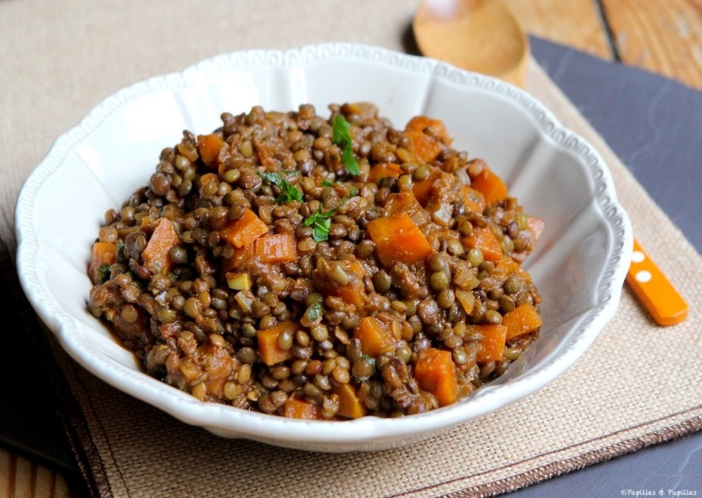**Les ingrédients :**

* Lentilles
* Légumes
* Epices

**Les étapes :**

* Epluchez l’oignon et les carottes, lavez-les et coupez-les en dés. Pelez la gousse d’ail, dégermez-la et ciselez-la. Rincez les lentilles et égouttez-les.
* Versez 2 cuillères à soupe d’huile d’olive dans une sauteuse. Faites y revenir les oignons ciselés quelques minutes. Ajoutez ensuite le concentré de tomates, l’ail, les épices (excepté le sel et le poivre) et les lentilles. Mélangez.  Ajoutez ensuite les dés de carottes puis mouillez avec environ 750ml d’eau et laissez cuire entre 30 et 40 minutes. Rajouter de l’eau en fin de cuisson si besoin (ca dépend de vos lentilles, de la force du gaz, du diamètre de votre plat etc.).
* Avant de servir bien chaud saupoudré de persil haché, goûtez et assaisonnez d’un peu de sel et poivre.

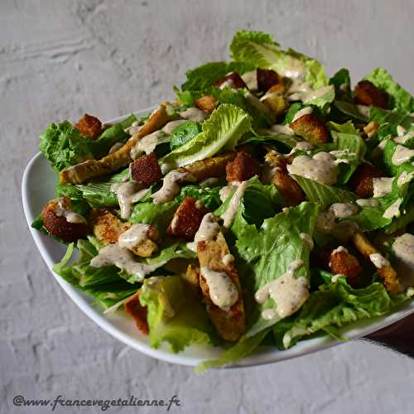 Salade romaine

**Les ingrédients :**

* Laitue romaine
* Oignon
* Fromage bleu
* Noix
* 1 petite cuillère d'huile d'olive ou équivalent
* Citron
* Moutarde
* Bacon cuit, émietté
* Vinaigre balsamique

**Les étapes :**

* Couper la laitue en deux, si elle est très grosse, couper en 4, sur le sens de la longueur.
* Huiler un peu le côté coupé de la laitue.
* Déposer directement sur la grille du BBQ, face coupée contre la grille, environ 10 minutes.
* Retirer et déposer dans les assiettes avec un filet de balsamique, du bacon et du fromage

Salade pois chiche

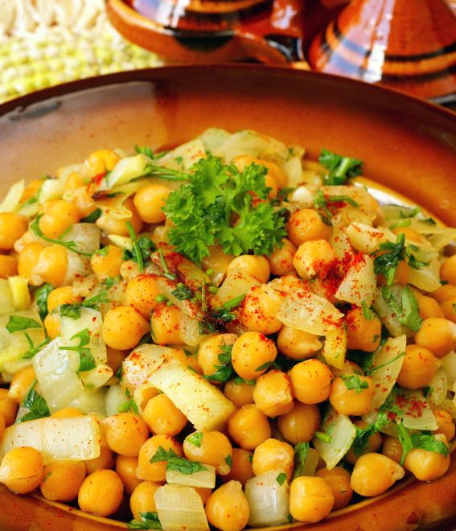**Les ingrédients :**

* Oignon
* Pois chiches
* Harissa et épices
* 1 petite cuillère de vinaigre balsamique
* 1 petite cuillère d'huile d'olive ou équivalent
* 1/2 bouquet de persil ciselé

**Les étapes :**

* Faites tremper les pois chiches toute une nuit dans un saladier d’eau froide. Le lendemain, égouttez-les, rincez-les et faites-les cuire pendant une trentaine de minutes à la vapeur. Après cuisson, laissez-les tiédir avant d’enlever les peaux en les pinçant un par un entre les doigts.
* Dans un bol, mélangez la Harissa, l’huile, le vinaigre, le paprika, le cumin, du sel et du poivre. Dans un saladier, rassemblez les pois chiches, l’oignon finement émincé, le persil et arrosez de la vinaigrette. Mélangez le tout et laissez mariner 1 heure avant de servir.